Министерство образования Республики Беларусь

[скрыто]

Кафедра технологий программирования

Отчёт

По лабораторной работе №7

Дисциплина «Технологии разработки интерфейса программных средств»

Тема: Изучение основных принципов построения промышленных интерфейсов

|  |  |
| --- | --- |
| Выполнил: | ст. гр. [скрыто] |
|  | [скрыто] |
|  |  |
| Проверила: | [скрыто] |

[скрыто], 2022

**Цель:** Закрепление теоретических знаний по разработке пользовательского интерфейса, а также получение практических навыков по проектированию GUI.

**Ход выполнения работы**

Разработка программного обеспечения промышленного уровня уже на ранних этапах требует принятия дальновидных решений в сфере пользовательского интерфейса, которые окажут влияние на успешность будущего продукта. В случаи больших корпораций, речь может идти о создании ПО с длительностью жизни в несколько десятков лет. Как правило, поддержка таких продуктов нацелена на адаптацию под требования современного потребления, то есть, большинство фундаментальных решений связанных с пользовательским интерфейсом остаются, но подвергается небольшой вариации под даванием настоящего времени и актуальных операционных систем. Причина в слабых изменениях проста и лежит на поверхности – экономия со стороны пользователей ресурсов, в основном это денежный и временной, на освоение новых принципов. Поэтому современная методология создания ПО начинается со стадии прототипирования, которая предусматривает реализация чернового варианта системы в сжатые сроки. Далее наступает фаза длительного анализа прототипа, направленная на выявление различных неоднозначностей и противоречий пользовательского интерфейса, что предшествует объективной оценкой степени удобства.

Любое воплощение прототипа базируется на выборе четырех значимых параметров: скорость создания, интерактивность, детализация и изменчивость, которые, в конечном итоге, образуют несколько способов прототипирования. Дальнейшие исследования позволяют точно сформировать эти способы, обозначив их основные характеристики и особенности:

1. Бумажное прототипирование. Этот способ основан на применении бумаги и пишущих устройств, и как следствие, он предлагает высочайшую скорость достижения ранних вариантов при минимальных затратах, но напрочь лишен интерактивности.
2. Прототипирование с привлечением растровых или векторных редакторов. Бумага удобна для передачи условного представления, но стремление к образцу большей точности побуждает к колоризации и к другим дополнением.
3. Использование узконаправленного ПО. Интерактивность начального и среднего уровня лежит в области применения узконаправленного ПО. В свою очередь, такой выбор обеспечивает возможность реального эксперимента по скорости взаимодействия пользователя и компьютерной системы.

Данная лабораторная работа нацелена на разработку прототипа информационной системы (изложенной ниже) в среде GUI Design Studio 3.6.95.0 вместе с одновременным обучением базовым возможностям. Описание будущий информационной системы:

**Вариант 21**.Функции информационной системы обеспечивают комплектацию производственных **з**аказов. Комплектация выполняется на основе типового состава предмета. В соответствиис заказом определенное количество предмета должно быть выпущено к заданному сроку.

1. "Комплектация заказа". Данная функция обеспечивает комплектацию заказа потиповому составу предмета. Комплектация может изменяться, пока заказ не запущен впроизводство.
2. "Запуск заказа в производство". Данная учетная функция позволяет запустить впроизводство заказ при выполнении двух условий: сформирован маршрут заказа;закончена комплектация заказа.
3. "Справка о дефиците комплектующих". По отдельному предмету выводитсяследующая информация: код предмета; суммарная потребность в предмете; свободноедля комплектации количество на складе; количество, использованное в комплектациизаказов, еще не запущенных в производство, количество недостающих предметов.

**Обзор прототипа**

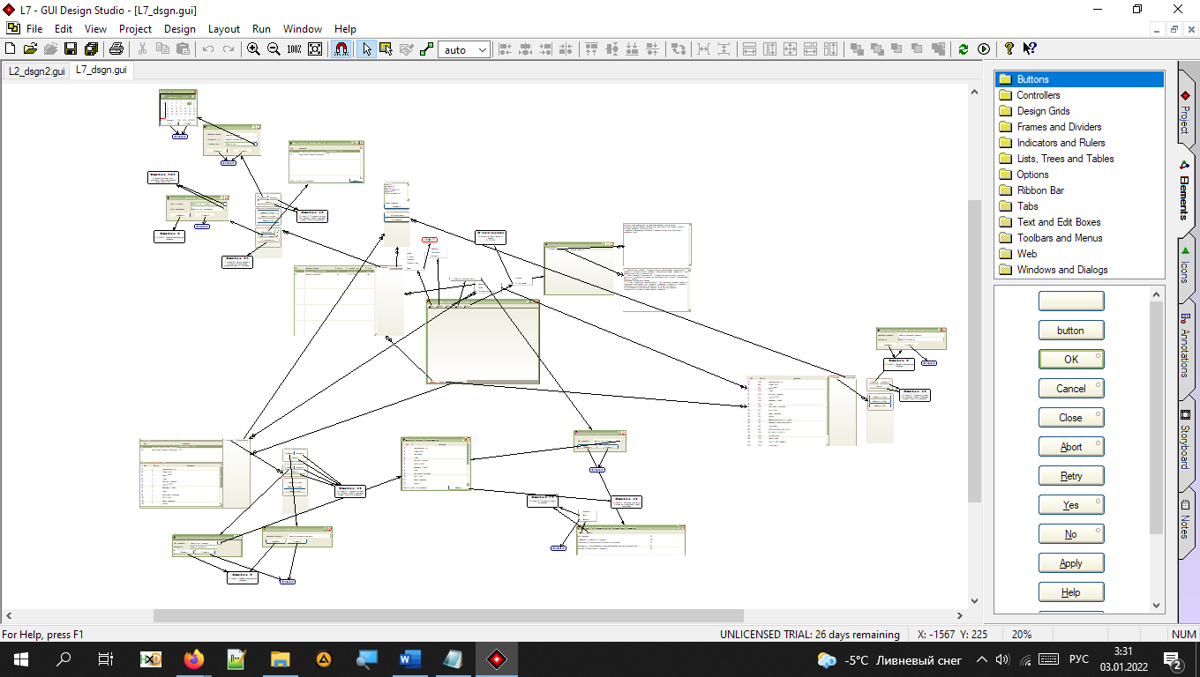

Рисунок 1. Иерархическая схема компонентов.

Оперируя первым пунктом требований к информационной системе, было принято решения о размещение таблицы, осуществляющая демонстрацию поступивших заказов и статуса их исполнения. Структура таблицы наполнена пятью полями: «Код», «Название заказа», «Количество», «Целевой срок», «Готовность», которые позволяют задавать все требуемые величины. Стоит отметить, нестандартное графическое воплощение статуса готовности, оно отображено по средствам совокупности двух пиктограмм на панели «Контроль». Таким образом напротив кнопки «Комплектация» расположена пиктограмма в виде зеленной галочки, что символизирует укомплектованность заказа. Напротив, маршрут заказа не задан, что ассоциировано изображением в виде «красного крестика». Подводя итог, заказ «чемоданчик подарочный» прошел комплектацию, но маршрут заказа не определен, следовательно, в соответствующий ячейки столбца «Готовность» указано значение «Нет». Рисунки 3, 4, 5 содержат результат отклика макета на кнопки «Добавить», «Комплектация заказа», «Маршрут заказа» соответственно.

|  |  |  |
| --- | --- | --- |
| Рисунок 2. Таблица обработки заказов и интерфейс её обслуживания | | |
| Рисунок 3. Окно добавления нового заказа. | Рисунок 4. Интерфейс комплектации заказа. | Рисунок 5. Интерфейс установки маршрута заказа. |

Наличие склада в виде таблицы не регламентировано условиями, но его существование неявно следует из логических соображений. На рисунках 6,7 изложен разработанный интерфейс вместе с примером заполнения.

|  |
| --- |
| Рисунок 6. Таблица имеющихся предметов на складе и интерфейс ее обслуживания. |
| Рисунок 7. Меню пополнения склада. |

Структура вкладки «Типовые комплекты» (рис. 8) ограничена двумя таблицами и пультом управления. Реализованный функционал предназначен для конфигурации комплектов и их составов. Для добавления комплекта достаточно его имени (рис. 9) в то время, как редактирование состава инкапсулирует более сложный процесс (рис. 10,11)

|  |  |  |
| --- | --- | --- |
| Рисунок 8. Комплексное решение по редактированию комплектов и их состава. | | |
| Рисунок 9. Добавление нового комплекта | Рисунок 10. Меню добавление предмета к комплекту. | Рисунок 11. Нажатие на кнопку многоточия, которая расположена на предыдущем рисунку. |

Последние условие требований предписывает функцию выдачи справе о дефиците дискретного комплектующего. Возможно, слово «Справка» и фактическая функция может ввести конечного пользователя в когнитивный диссонанс, по этой причине, выполнено переименование в пользу «Отчета».

Как можно заметить на рисунках 12, 13, 14,15 описываемая функция по выдаче отчета достигается цепочкой обращения к нескольким элементам. Первое – выпадающий список, который предлагает единственный тип отчёта - по дефициту комплектующих, такое решение расширяемо и будущие версии не будут иметь сложностей с добавлением новых типов. Переход по этому пункту вызовет окно на рисунке 13, запрашивающие конкретизацию интересующего предмета с помощью его кода. На данном этапе делается предположение о нахождение кода в буфере обмена, в роли альтернативного случая, выступает кнопка с многоточием, которая раскроет окно поиска (рис. 14). Успешное введение кода нужный детали побудит к визуализации окна со всеми полями, сформированными настоящим заданием (рис. 15)

|  |  |
| --- | --- |
| Рисунок 12. Выпадающие меню для формирования отчета(справки) по дефициту комплектующих. | |
| Рисунок 13. Получение отчет требует кода интересующего предмета. | Рисунок 14. Ответ на нажатие кнопки многоточия, расположенная на предыдущем рисунку. |
| .  Рисунок 15. Пример отчет о дефиците комплектующих | |

**Вывод:** Лабораторная работу №7 предоставила практический сценарий по извлечению первичного опыта прототипирования промышленных интерфейсов. По мимо этого, была раскрыта важность процесса прототипирования для программного обеспечения средней и высокой сложности. Вероятно, создание макетов для небольших программ затратно - разработчики могут в устной форме продумать и оптимизировать многие варианты использования. Также были сформированы навыки и умения по обращению со средой GUI Design Studio, полученный опыт имеет перспективы дальнейшего употребления в аналогичных ситуациях.